QT-ISCS系统时间表功能配置手册
V0.1

修订版本 | 作者 | 日期 | 变更/备注
0.1 | 刘汉清 | 20200110 | 初版创建

QT-ISCS系统时间表功能配置
一、概述
调试功能：DO、AO和序控定时自动控制；
需配置的表：TB4030_SCHEDULE时间表、TB4031_INTERVAL时段表、TB4029_REACTION联动程序表、TB4035_REACTIONSTEP联动步骤表；
二、配置
- 配置时间表：
时间表编号：从0开始按序列填入；
时间表描述：用中文字定义容易辨别的时间段；
时间表分类：内的含每周、每月、一次性（一次性为每天）；
应用掩码：0为禁止，1为激活。若下拉选项为空，则到“系统参数—参数置库列规则—时间表”下的F4030_APPMASK的“编辑方式”改为“文本编辑”；
激活日期：可选择项有1-31，若时间表分类选择每周，则选择1-7有效。若时间表分类选择每月，则选择1-31有效。若时间表分类选择一次性，则可不选，选择也无效；
生效日：定义的时间控制生效的时间；
终止日：定义的时间控制终止的时间，选择的时间必须是生效日以后的时间；
- 配置时段表：
组：下拉选择对应的车站组；
时间表：下拉选择“时间表”内“时间表描述”一列的内容；
时段序号：“时间表”一列每一种都是从0开始；
时段开始时刻：填入要求动作的具体时间点，时间只精确到分钟，24小时制；
联动代码：填入与“联动程序表”内的“联动代码”列内的一致；
是否有效：选择“是”，则有效，选择“否”，则无效；
- 配置联动程序表：
组：选择和“时段表”内“组”列一致的车站；
联动代码：这个自定义命名，命名为好辨识的名称；
联动描述：定义成好辨识的名称，以便在“联动步骤表”中“联动代码”列下拉选择容易辨别；
权限区域：选择要动作的设备相对应的区域，在时间表功能中无效；
联动方式：共有自动、半自动、手动三种方式，在时间表功能中无具体作用；
优先级：动作的优先级，有高、中、低，在时间表功能中无具体作用；
是否禁止：选择“是”则禁止使用，选择“否”则可以使用，在时间表功能中无具体作用；
触发类型：在时间表功能中无具体作用；
触发器1-5：在时间控制功能中该列为空；
- 配置联动步骤表：
联动代码：下拉选择列，选择的内容是“联动程序表”中的联动描述；
步骤序号：同一个联动代码内从0开始的序列；
步骤类型：下拉选择有：单点离散控制、单点模拟量控制、CCTV图像切换、CCTV镜头控制、PA控制、PIDS控制、序控、脚本执行、文本提示；
描述：定义成好辨识的名称；
控制对象：控制的对象，详见下表。
控制值1--5：控制值，详见下表。
当前版本中只有离散控制(DO)、模拟量控制(AO)和序控功能；
控制类型 | 控制对象 | 控制值1 | 控制值2 | 控制值3 | 控制值4 | 控制值5
镜头控制 | 摄像机点代码 | 镜头控制方式 | 速率（或预置位）
图像切换 | 摄像机点代码 | 显示器点代码
离散控制 | DO点代码 | 控制值
调节控制 | AO点代码 | 调节值
PA广播 |  | 广播终端号 | 区域掩码 | 语音文件序号
PIDS设置 |  | 广播终端号 | 区域掩码 | 紧急模式 | 播放文件号 | 是否静音
序控 | 序控组代码
文本提示
三、额外操作(2020.1.21)
时间表功能还有对应数据库修改内容(文件“upgrade.zip”)，解压后：
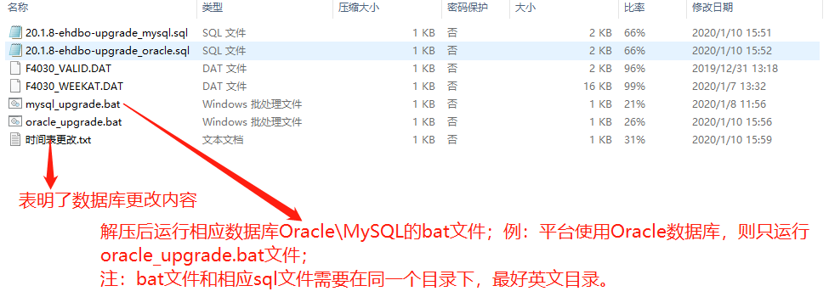
注意：最好是确认下脚本更改的内容是否生效
文件F4030_WEEKAT.DAT从“周一~周日”更改为“1~31”：
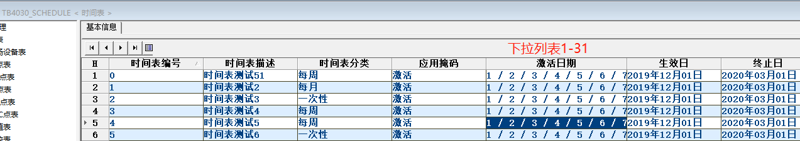
压缩包中F4030_WEEKAT.DAT替换QT-ISCS/cfg/ehdbo下的F4030_WEEKAT.DAT，或者辅助工具ehcfg.exe自己修改亦可：
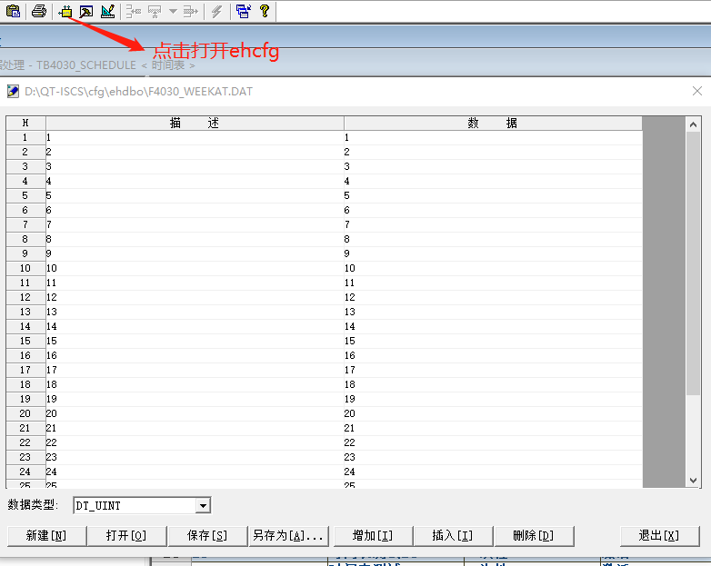
文件F4030_VALID.DAT则替换QT-ISCS/cfg/ehdbo下的同名文件，此文件只修改了数据类型，替换后时间表显示应用掩码为文字描述；
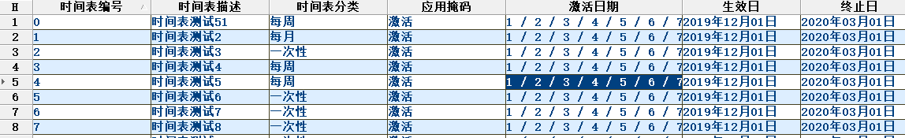
注：有些数据库的时间表列“应用掩码”是文本编辑，填写的是“0”“1”，若想上图文字显示，还需要修改（文本“1、0”和文字“激活、禁止”功能相同，显示方式不同）：
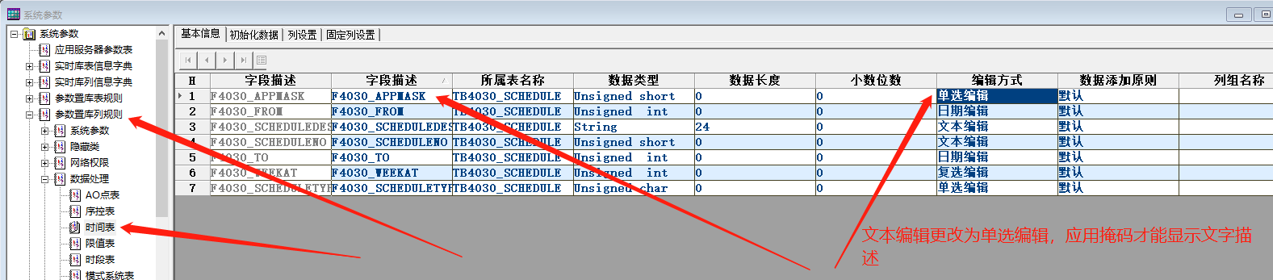

操作完成后重启平台。

